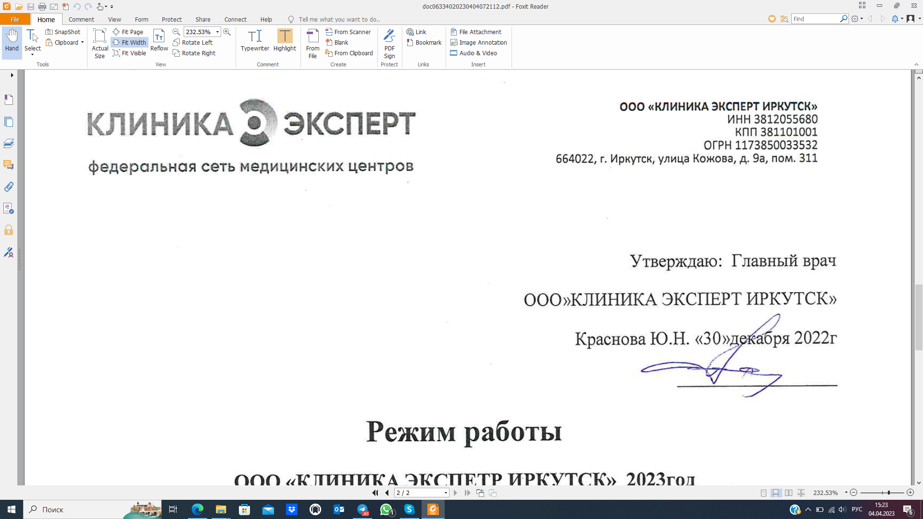

Режим работы
000 «КЛИНИКА ЭКСПЕРТ ИРКУТСК» 2023год
01.012023 выходной день.
Консультативно-диагностическая поликлиника: с понедельника по воскресенье с 08.00 до 20.00
Клинико-диагностическая лаборатория: с понедельника по субботу с 08.00 до 17.00, воскресенье с 08.00 до 15.00; для пациентов хирургического стационара круглосуточно.
Стационар круглосуточно.
Отделение лучевой диагностики: круглосуточно (для пациентов хирургического стационара)
МРТ рабочие дни с 07.00 до 24.00, суббота, воскресенье, праздничные дни с 08.00 до 22.00
КТ, рентген, маммография рабочие дни с 08.00 до 20.00, суббота, воскресенье, праздничные дни с 08.00 до 22.00
Приемный покой с понедельника по субботу с 08.00 до 20.00
Воскресенье с 08.00 до 15.00

